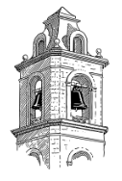 RETO 3. CAMPANAS FICHA 1
LEE LA SIGUIENTE INFORMACIÓN PARA PODER REALIZAR EL RETO
 Se utilizan desde la antigüedad.
 La católica comenzó a usarla para enviar  en el año 604 por el Papa Sabino.
Se tocaban para:
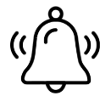Llamar a la gente para rezar  Anunciar bodas, bautizos, funerales
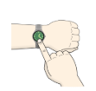Ayudaba a las personas a saber la hora  Peligro de incendio o ataque
Las campanas eran como un gran teléfono antiguo que ayudaba a comunicar cosas
importantes a todo el pueblo.

RETO 3. CAMPANAS FICHA 2
Resuelve los siguientes problemas matemáticos para poder tocar las en Scratch
Cada tiene un número y un color, que se corresponde
Toque solemne   Toque de peligro 
Toque de horas  Toque de bodas 

RETO 3. CAMPANAS PROBLEMA 1
1.Toque solemne
El campanario de nuestra iglesia, toca para esta ocasión, 6 campanadas en 6 segundos. ¿Cuánto tardará en tocar 18 campanadas?


_____ _____ _____ _____ _____ _____
Calcula cuántos segundos tarda en tocar cada campanada. Reparte los 6 segundos entre las 6 campanas. Cada campanada tarda en tocar _______ segundo
SOLUCIÓN: Si tienes que tocar 18 campanadas y cada campanada tarda en tocarse _____ segundo, entonces tardará en tocar 18 campanadas______ segundos
___ ___ ___ ___ ___ ___ ___ ___ ___ ___ ___ ___ ___ ___ ___ ___ ___ ___
RETO 3. CAMPANAS PROBLEMA 2
2.Toque de peligro
En un pueblo, las campanas de la iglesia suenan cada vez que hay un incendio para alertar a los habitantes.
Si en un mes hubo 4 incendios y cada vez que sonaron las campanas, lo hicieron durante 10 minutos,

10 10 10 10
¿Qué operación tienes que realizar para calcular el tiempo total? Rodea
Suma Resta
¿cuántos minutos en total sonaron las campanas ese mes? SOLUCIÓN: ___________ minutos
SOLUCIÓN: sonaron en total __________ minutos
RETO 3. CAMPANAS PROBLEMA 3
3.Toque de horas
Los niños y niñas de un pueblo muy pequeñito van a la escuela cuando el reloj de la torre toca a las 9:00 de la mañana.
Cuando toca la campana a las 2:00 de la tarde, salen de la escuela para volver a casa. ¿Cuántas horas pasan en la escuela?
Datos:
- El alumnado llega a la escuela, cuando tocan las campanas a las 9:00 de la mañana
- El alumnado sale de la escuela cuando las campanas tocan a las 2:00 de la tarde.
Operaciones:
Para saber cuántas horas pasa en la escuela, contamos las horas desde las 9:00 de la mañana hasta las 2:00 de la tarde:
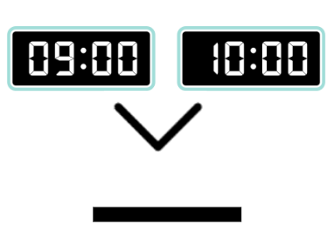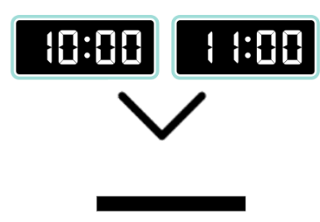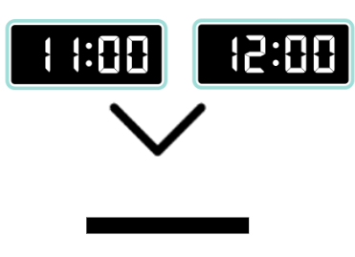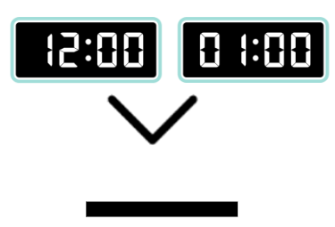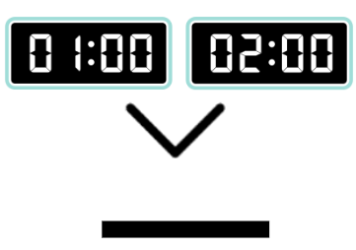
SOLUCIÓN: En total el alumnado ha estado ________ horas en el colegio
RETO 3. CAMPANA PROBLEMA 4
4.Toque de bodas
Se celebra una boda en la iglesia del pueblo. Asisten 90 invitados. Después llegan 8 invitados más. Mientras se está celebrando la boda, se van de la iglesia 5 invitados, porque se les ha olvidado el regalo y van a buscarlo.
¿Cuántos invitados en total quedan en la iglesia?


- Ahora dibuja 8 invitados más :

- Tacha 5 invitados que se van y vuelve a contar:

¿Cuántos invitados quedan en total?
SOLUCIÓN: hay _____ invitados en total

RETO 3. CAMPANA
Si has resuelto todos los problemas, dirígete a 
Comienza el juego, presionando sobre la 
Te preguntarán por las soluciones de cada 
 la solución
Escucharás el sonido de las campanas según cada reto y aprenderás cómo suenan
- Toque solemne
- Toque de peligro
- Toque de horas
- Toque de bodas

